CENTRO PAULA SOUZA
ETEC PROFESSORA MARIA CRISTINA MEDEIROS
Informática para Internet Integrado ao Ensino Médio
Adriano Bendazzoli Zorzenon Barbosa
Ana Clara Bronzeri Rivas
Beatriz Krisan Falcão
Byanca Lourenço Souza
Gabriely Santos Pereira
VALID:
Verificador Automatizado de Legalidade e Integridade Documental
Ribeirão Pires
2026
Adriano Bendazzoli Zorzenon Barbosa
Ana Clara Bronzeri Rivas
Beatriz Krisan Falcão
Byanca Lourenço Souza
Gabriely Santos Pereira
VALID:
Verificador Automatizado de Legalidade e Integridade Documental
Trabalho de Conclusão de Curso apresentado ao Curso Técnico em Informática para Internet Integrado ao Ensino Médio da ETEC Professora Maria Cristina Medeiros, orientado pelo Profª Me. Cíntia Maria de Araújo, como requisito parcial para obtenção do título de técnico em Informática para Internet.
Ribeirão Pires
2026
Ficha catalográfica
DEDICATÓRIA
Aqui vai ficar a dedicatória

AGRADECIMENTOS
Aqui vai ficar os agradecimentos

“Sem dados, você é apenas mais uma pessoa com uma opinião.”
- W. Edwards Deming
RESUMO
Aqui vai ser o resumo
Palavra-chave:

ABSTRACT
Aqui vai ser o abstract
Keywords:

ÍNDICE DE ILUSTRAÇÕES

FIGURAS
Figura 1: Caderno de Sensibilidade 16
Figura 2: Caderno de Sensibilidade - Sentimentos e Reações 17
Figura 3: Exemplificação de personas 18
Figura 4: Cardápio de Ideias 18

QUADROS
Nenhuma entrada de índice de ilustrações foi encontrada.

GRÁFICOS
Nenhuma entrada de índice de ilustrações foi encontrada.

TABELAS
Tabela 1: Valores dos Pacotes 20

SUMÁRIO
1 INTRODUÇÃO 11
1.1 Problemática 12
1.2 Justificativa 13
1.3 Objetivos 14
1.3.1 Objetivos geral 14
1.3.2 Objetivos específicos 14
1.4 Metodologia 14
1.5 Resultados esperados 14
2 REFERÊNCIAL TEÓRICO 15
2.1 Simulando subtítulo 15
2.1.1 Outro nível de subtítulo 15
3 IMERSÃO 16
3.1 Caderno de sensibilidade 16
3.2 Pesquisa de Campo 17
4 ANÁLISE E SÍNTESE 18
4.1 Persona 18
4.2 Cardápio de ideias: 18
5 ASPECTOS FINANCEIROS 20
5.1 Planejamento Financeiro 20
REFERÊNCIAS 21

INTRODUÇÃO
Os documentos empresariais são registros fundamentais para comprovar a existência, identidade, organização e as obrigações de uma empresa perante diferentes públicos. Esses podem ser classificados conforme a sua finalidade, abrangendo desde os constitutivos, que formalizam a criação da empresa, até os operacionais, que registram suas transações e contratações, e os comprobatórios, que evidenciam o cumprimento de exigências legais e fiscais. Além disso, os diversos tipos de documentos possuem um papel importante para a prosperidade da empresa, pois contribuem para a manutenção e segurança nos processos internos, auxiliando na tomada de decisões e no planejamento, o que fortalece a credibilidade da corporação no mercado, comprovando a sua conformidade legal, evitando penalidades, garantindo segurança e facilitando a gestão financeira (TOTVS, 2023).
Por causa da importância destes documentos, a falsificação representa uma ameaça significativa para as empresas. A utilização ou aceitação de documentos falsos em processos empresariais pode resultar em fraudes contratuais, pagamentos indevidos e perdas de ativos, além de afetar negativamente a relação com clientes, fornecedores e parceiros. Ademais, mesmo quando ocorre de forma não intencional, a situação continua sujeita a sanções legais e danos à reputação. Nesse sentido, a identificação de documentos falsificados transforma-se em uma necessidade (MetroFile, 2023).
Portanto, torna-se fundamental profissionais que fiscalizem os registros. A documentoscopia é o campo das ciências forenses que consiste na análise técnica de documentos com o objetivo de verificar a autenticidade e possíveis fraudes, utilizando diferentes métodos, os quais permitem examinar elementos como escrita, assinatura e características gráficas (Neoway, 2021).
Nesse contexto, empresas têm adotado soluções baseadas em IA para facilitar o processo de verificação. Essas ferramentas são capazes de analisar documentos com maior precisão do que a percepção humana, examinando elementos como metadados de imagens, incluindo repetições de nomes, horários e estruturas, a fim de identificar indícios de criação artificial (CanalTech, 2025).
Diante desse cenário, o desenvolvimento de uma plataforma digital para fiscalização de documentos gerados ou modificados é essencial. Ao integrar uma inteligência artificial especializada em verificar a veracidade destes documentos por meio de análise de pixels, torna-se possível identificar indícios de manipulação ou geração artificial (DARPA, 2024).

Problemática
Apesar dos profissionais de documentoscopia serem essenciais para a análise de documentos, os processos manuais são suscetíveis a erros humanos, que correspondem a 95% das violações de cibersegurança, de acordo com o Fórum Econômico Mundial. Além disso, organizações que dependem desta forma de análise, podem levar mais de 270 dias para conter uma fraude, resultando em custos e problemas jurídicos. Somando a isso, equipes dedicam cerca de 16 horas semanais para as revisões de acesso, e 30% das organizações não conseguem verificar todos os direitos, demonstrando como o grande volume de registros torna a análise manual complexa, sendo vulnerável a falhas de fraudes sofisticadas (Avatier, 2025).
Agravando esse cenário, a popularização da IA generativa, capaz de gerar ou modificar conteúdos de forma realista, também está sendo explorada por cibercriminosos, para realização de práticas maliciosas, como a alteração e criação de documentos falsos, tais como identidade, comprovantes e extratos bancários, utilizados em fraudes, incluindo golpes em instituições privadas, públicas e nos cidadãos (Clavis, 2025).
As tentativas de fraude documental têm apresentado um aumento significativo, evidenciando um cenário preocupante. De acordo com a CNN Brasil, o país registrou 1,242 milhão de tentativas de fraude em janeiro de 2025, o maior volume da série histórica do indicador da Serasa Experian, iniciada em janeiro de 2023. Esse número representa um aumento de 41,6% em relação ao mesmo período do ano anterior, equivalente a uma tentativa de fraude a cada 2,2 segundos (CNN, 2025).
Por fim, a situação é agravada pela dificuldade na verificação da autenticidade da documentação. Segundo Idwall (2024), é suposto que mais de 16 milhões de documentos fraudulentos estejam circulando no Brasil, sendo que 80% das tentativas de burlas ocorrem justamente na fase de averiguação. Esse volume significativo torna o processo de validação mais complicado, visto que, de acordo com a Serasa Experian (2024), somente entre abril de 2023 e fevereiro de 2024, foram analisadas mais de 104 milhões de transações envolvendo a verificação de documentos no país.

Justificativa
A necessidade de aprimorar os processos de verificação de documentos dentro das organizações é cada vez mais evidente, especialmente com o avanço da transformação digital e o aumento do uso de tecnologias nos ambientes corporativos. Embora a análise realizada por profissionais especializados seja essencial, os métodos tradicionais ainda apresentam limitações diante do grande volume de informações e do constante aprimoramento das fraudes. Esse contexto reforça a importância de buscar alternativas que tornem esse processo mais ágil, eficiente e seguro (Domínio Sistemas, 2023).
Como resposta a esse cenário, propõe-se o desenvolvimento de uma plataforma digital baseada em inteligência artificial. A análise de pixels por meio de aprendizado profundo permite identificar alterações e inconsistências visuais em documentos, detectando modificações que seriam imperceptíveis ao olho humano. Ao automatizar parte da análise documental, torna-se possível reduzir a dependência exclusiva da verificação manual, minimizando erros humanos e aumentando a eficiência na identificação de possíveis irregularidades (ESRI).
Outro aspecto importante está relacionado aos impactos que as fraudes documentais podem causar. Prejuízos financeiros e problemas legais estão entre as principais consequências enfrentadas por empresas que não possuem mecanismos eficazes de verificação. Nesse sentido, o investimento em soluções tecnológicas voltadas para esse tipo de análise contribui não apenas para a melhoria dos processos internos, mas também para a construção de um ambiente mais seguro e confiável (Serasa Experian, 2025).
O desenvolvimento deste projeto se justifica pela necessidade de acompanhar as transformações tecnológicas e responder a um problema real e crescente. Diante desse cenário, a proposta busca oferecer uma solução prática para a detecção de fraudes documentais,contribuindo com a ODS 16 da Agenda da ONU 2030 (Paz, Justiça e Instituições fortes), o fortalecer a integridade das instituições, reduzir crimes digitais e promover ambiente mais justo e transparentes (Organização das Nações Unidas).

Objetivos

Objetivos geral

Objetivos específicos

Metodologia

Resultados esperados

REFERÊNCIAL TEÓRICO

Simulando subtítulo

Outro nível de subtítulo

IMERSÃO
A imersão, no contexto do Design Thinking, corresponde à fase inicial do processo, voltada à compreensão aprofundada do problema. Nessa etapa, busca-se reunir e analisar informações relevantes, explorando o contexto de forma detalhada para identificar necessidades reais. Antes de propor soluções, é fundamental entender a situação sob diferentes perspectivas, adotando uma postura empática. Isso implica colocar-se no lugar do outro, reconhecendo que cada indivíduo possui experiências e visões distintas, o que contribui para uma análise mais completa e fundamentada em dados concretos. (Vilas Boas, 2022)
O que é imersão
Como se aplicou no nosso trabalho

Caderno de sensibilidade
Os cadernos de sensibilização são uma forma de obter informações sobre pessoas e seus universos, utilizada para coletar dados do usuário com o mínimo de interferência sobre suas ações, ou quando a questão investigada se desenvolve de forma intermitente ou dentro de um longo período. Ao contrário de uma abordagem de observação direta e presencial, esta técnica permite que o próprio usuário faça o relato de suas atividades, no contexto de seu dia a dia. (Vianna et al., 2012)
Figura 1: Caderno de Sensibilidade
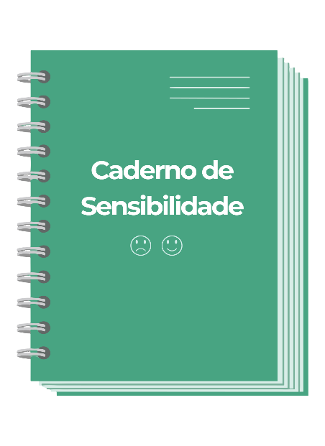
Fonte: Os Autores, 2026.
Figura 2: Caderno de Sensibilidade - Sentimentos e Reações
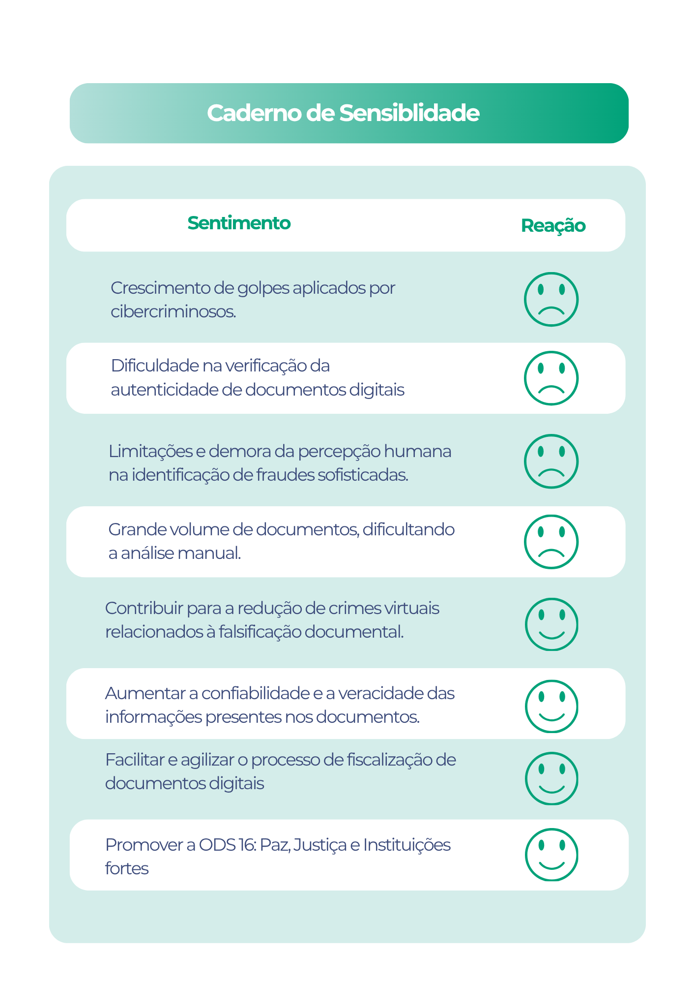
Fonte: Os autores, 2026.

Pesquisa de Campo

ANÁLISE E SÍNTESE

Persona

Figura 3: Exemplificação de personas
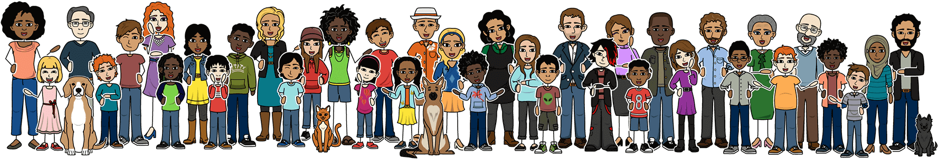
Fonte: Storyboardthat, 2026

Cardápio de ideias:
O cardápio de ideias é responsável por compilar e ilustrar os planos que foram selecionados brainstorming. Seu objetivo é mostrar as ideias de modo que o time avalie se o objetivo final será comprido (Almeida, 2016).
Figura 4: Cardápio de Ideias
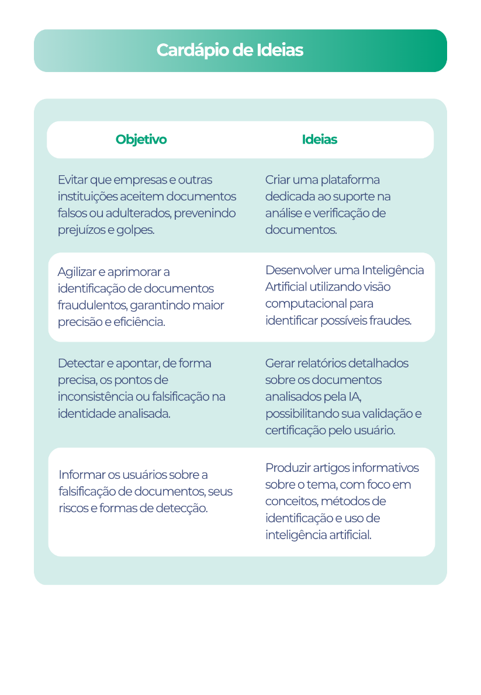
Fonte: Os Autores, 2026.

ASPECTOS FINANCEIROS

Planejamento Financeiro
Tabela 1: Valores dos Pacotes
Pacote | Valor
Pacote Prata | R$
Pacote Prata | R$
Pacote Diamante | R$
Fonte: Os Autores, 2026.

REFERÊNCIAS
TOTVS. Documentos empresariais: 9 tipos e como organizá-los. Disponível em: https://www.totvs.com/blog/gestao-para-assinatura-de-documentos/documentos-empresariais/. Acesso em: 23 abr. 2026.

Melo, João. IAs que geram imagens estão sendo usadas para falsificar recibos e notas fiscais. Canaltech, 28 out. 2025. Disponível em: https://canaltech.com.br/inteligencia-artificial/ias-que-geram-imagens-estao-sendo-usadas-para-falsificar-recibos-e-notas-fiscais/. Acesso em: 12 abr. 2026.

Metrofile. Como identificar documentos falsos e fortalecer a segurança organizacional. 18 fev. 2025. Disponível em: https://www.metrofile.com.br/blog/como-identificar-documentos-falsos/. Acesso em: 23 abr. 2026.

Neoway. Documentoscopia: entenda sua importância contra fraudes. Neoway Blog, 2021. Disponível em: https://blog.neoway.com.br/documentoscopia/. Acesso em: 23 abr. 2026.
Marshall, Mary. Estatísticas sobre erros humanos: o custo oculto dos processos manuais de segurança. Avatier, 15 out. 2025. Disponível em: https://www.avatier.com/blog/human-error-statistics-hidden-cost/. Acesso em: 2 maio 2026
CLAVIS Segurança da Informação. Golpes com IA generativa: como se proteger. 20 out. 2025. Disponível em: https://clavis.com.br/blog/golpes-com-ia-generativa/. Acesso em: 2 maio 2026.
Aragaki, Caroline. Tentativas de fraude sobem 41,6% em 1 ano e batem novo recorde, diz Serasa. CNN Brasil, 14 abr. 2025. Disponível em: https://www.cnnbrasil.com.br/economia/tentativas-de-fraude-sobem-416-em-1-ano-e-batem-novo-recorde-diz-serasa/. Acesso em: 2 maio 2026.
Idwall. Como identificar documentos de identidade fraudulentos em um ambiente digital? 2024. Disponível em: https://blog.idwall.co/identificar-documentos-de-identidade-fraudulentos/. Acesso em: 2 maio 2026.
Serasa Experian. Uma tentativa de fraude de documento é registrada a cada 7 minutos no Brasil. 2024. Disponível em: https://www.serasaexperian.com.br/sala-de-imprensa/prevencao-a-fraude/uma-tentativa-de-fraude-de-documento-e-registrada-a-cada-7-minutos-no-brasil-desbancarizados-sao-alvo-principal-revela-serasa-experian/. Acesso em: 2 maio 2026.
Organização das Nações Unidas. ODS 16 – Paz, Justiça e Instituições Eficazes. Nações Unidas Brasil, [s.d.]. Disponível em: https://brasil.un.org/pt-br/sdgs/16. Acesso em: 04 maio 2026.
Serasa Experian. Os perigos da fraude documental às empresas: como ela acontece e como se proteger. Serasa Experian, 20 de maio de 2025. Disponível em: https://www.serasaexperian.com.br/conteudos/os-perigos-da-fraude-documental-as-empresas-como-ela-acontece-e-como-se-proteger/. Acesso em: 04 maio 2026.
ESRI. Classificar Pixels Utilizando Aprendizagem Detalhada. ArcGIS Online Documentação, [s.d.]. Disponível em: https://doc.arcgis.com/pt-br/arcgis-online/analyze/classify-pixels-using-deep-learning-mv-ra.htm. Acesso em: 04 maio 2026.
Domínio Sistemas. Lidando com o grande volume de documentos na auditoria fiscal. Domínio Sistemas, 19 jul. 2023. Disponível em: https://www.dominiosistemas.com.br/blog/volume-de-documentos-na-auditoria-fiscal/. Acesso em: 04 maio 2026.
Vilas Boas, Eduarda. Etapas do Design Thinking — Imersão. 28 jun. 2022. Disponível em: https://medium.com/@vbsduda/etapas-do-design-thinking-imers%C3%A3o-13b2f0b2dca9. Acesso em: 2 abr. 2026.
Vianna, Maurício; Vianna, Ysmar; ADLER, Isabel K.; LUCENA, Brenda; RUSSO, Beatriz. Design thinking: inovação em negócios. Rio de Janeiro: MJV Press, 2012.
Storyboardthat. Persona do Usuário: Definição e Exemplos. XXX. Disponível em: https://www.storyboardthat.com/pt/design-thinking/usu%C3%A1rio-persona. Acesso em: 02 abr. 2026.
ALMEIDA, Hugo. Cardápio de Ideias. [S. l.]: CIn – UFPE, 2016. Disponível em: https://www.cin.ufpe.br/~hlna/a2pn/intuitivas/cardapiodeideias.html. Acesso em: 6 maio 2026.

